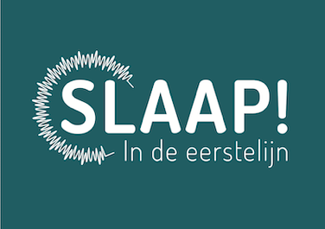

Ingevulde programma onderdelen Symposium “Slaap in de eerstelijn”

09.00 uur: INLOOP
09.30 uur: Start plenaire sessies
09.30 uur: INTRO: Francis Lanen- de Haan / dagvoorzitter
09.35 uur: Presentatie wetenschappelijk OZ Slaapoefentherapie / Martine van Kaathoven
10.00 uur: Presentatie Slaapmakend / Barbara Mulder
10.30 uur: Presentatie Slaapstraat / Daniëlle Laumen
11.00 uur: Presentatie Charge your Brainzzz / Koko Beers
11.30 uur: Pauze
12.00 uur: parallelsessie ronde 1
12.45 uur: Lunch
13.45 uur: Parallelsessie ronde 2
14.45 uur: Parallelsessie ronde 3
15.30 uur: Pauze
16.00 uur: Parallelsessie ronde 4
16.45 uur: Netwerkborrel
17.30 uur: Einde symposium

Sprekers van de parallelsessies zijn:

Marijke Gordijn / Chronobioloog – Chronoatwork: onderwerp Melatonine
Barbara Mulder / Psycholoog bij Slaapmakend: onderwerp Slaaprestrictie
Alexander van Eekelen / Psycholoog / consulent: onderwerp Ploegendienst
Masja Duijn en Marjolein van Schijndel: Slaapoefentherapeuten: onderwerp CGT-i door SOT

